

Hotel Analytics: Πρόβλεψη Ακυρώσεων & Βραχυπρόθεσμης Πληρότητας

Cancelation Prediction & Short-Term Occupancy Forecasting

Δεκέμβριος 7

Εξόρυξη Δεδομένων & Γνώσης
Data mining

Κωνσταντίνος Κιούσης
A.M.: 2121129



1. Εισαγωγή & Πρόβλημα / Introduction & Problem
Ανάγκη για επίλυση του προβλήματος
- Τα μικρά/μεσαία ξενοδοχεία αντιμετωπίζουν υψηλή αβεβαιότητα ζήτησης και ακυρώσεις που εμφανίζονται αργά, οδηγώντας σε κενά δωμάτια και απώλειες εσόδων. Η χειροκίνητη διαχείριση (κανόνες/διαισθήσεις) δεν κλιμακώνεται και συχνά υπερ-ή υπο-αντιδρά σε αλλαγές της αγοράς (seasonality, events, ανταγωνισμός).

- Η έγκαιρη πρόβλεψη ακύρωσης ανά κράτηση επιτρέπει στοχευμένες πολιτικές πληρωμών (π.χ. προπληρωμή/NRF όταν υπάρχει ρίσκο), ενώ η βραχυπρόθεσμη πρόβλεψη πληρότητας (7–14 ημέρες) στηρίζει δυναμική τιμολόγηση και αποφάσεις overbooking με ελεγχόμενο ρίσκο.
Καινοτομία & προστιθέμενη αξία
- Καλιμπραρισμένες πιθανότητες & cost-aware thresholds: Η isotonic calibration δίνει αξιόπιστη P(cancel) (πιθανότητα ≈ πραγματικότητα), ώστε τα όρια ειδοποίησης να επιλέγονται τεκμηριωμένα είτε για ισορροπία (Best-F1≈0.25) είτε για ελαχιστοποίηση κόστους (≈0.09). Αυτό ξεπερνά τους “στατικούς κανόνες” και μειώνει τα missed cancellations χωρίς να υπερφορτώνει το front desk.

- Εξωγενή σήματα & εποχικότητα: Συνδυάζουμε χαρακτηριστικά όπως events_nearby_level, weather_score, competitor_price_index, μαζί με lags/rolling και κυκλική εποχικότητα (sin/cos). Για SME περιβάλλον, αυτή η ενορχήστρωση δίνει state-of-the-art baseline με χαμηλό κόστος υλοποίησης.

- Λειτουργική μεταφρασιμότητα (rules): Οι προβλέψεις συνδέονται άμεσα με πολιτικές/τιμές (π.χ. προπληρωμή αν P(cancel)≥0.25, markup αν Occ(7D)>80%). Έτσι, το insight γίνεται άμεση ενέργεια.

- Αναπαραγωγιμότητα & απλότητα: Ένα ενιαίο script (v2) παράγει όλα τα artifacts (PR/ROC, grids, scored samples, Forecast vs Actual). Η λύση είναι ελαφριά, φορητή και προσαρμόσιμη σε πραγματικά PMS/OTA δεδομένα.
Problem need (EN)
- Small/medium hotels face high demand uncertainty and late cancellations, creating unsold inventory and revenue leakage. Manual heuristics don’t scale and often over/under-react to market changes (seasonality, events, competition).
- Early per-booking cancellation prediction enables targeted payment policies (e.g., prepayment/NRF when risk is high), while 7–14-day occupancy forecasting supports dynamic pricing and controlled overbooking.
Innovation & added value (EN)
- Calibrated probabilities & cost-aware thresholds: Isotonic calibration yields reliable P(cancel) so alert thresholds are evidence-based—either balanced (Best-F1≈0.25) or cost-minimizing (≈0.09). This surpasses static rules and reduces missed cancellations without overloading staff.
- Exogenous signals & seasonality: We combine events_nearby_level, weather_score, competitor_price_index with lags/rolling features and cyclical seasonality (sin/cos). For SMEs this is a state-of-the-art baseline at low implementation cost.
- Operational translation (rules): Predictions map directly to policies/pricing (e.g., prepayment if P(cancel)≥0.25, markup if Occ(7D)>80%), turning insight into immediate action.
- Reproducibility & simplicity: A single script (v2) produces all artifacts (PR/ROC, grids, scored samples, Forecast vs Actual). The solution is lightweight, portable, and ready to be adapted to real PMS/OTA feeds.
- Πλαίσιο: SME ξενοδοχεία χωρίς προηγμένα εργαλεία υστερούν σε διαχείριση ακυρώσεων και δυναμική τιμολόγηση.
EN: Context: SMEs lack advanced tooling for cancellations and dynamic pricing.
- Στόχοι: Έγκαιρη P(cancel) ανά κράτηση, forecast πληρότητας 7–14D, σύνδεση με κανόνες.
EN: Objectives: Early P(cancel) per booking, 7–14D occupancy forecast, and actionable rules.
- KPI: cancellation rate, ROC/PR-AUC, MAE & sMAPE, λειτουργικό κόστος (cFN, cFP).
EN: KPIs: cancellation rate, ROC/PR-AUC, MAE & sMAPE, operational cost (cFN, cFP).

2. Δεδομένα / Data
2.1 Πηγές & Προέλευση (Sources & Origin)
- Χρησιμοποιούνται δύο αρχεία CSV ως πρωτογενείς πηγές:
  - hotel_bookings_synth.csv (κρατήσεις, μεταδεδομένα καναλιών/πολιτικών, τιμές).
  - hotel_occupancy_daily.csv (ημερήσια πληρότητα ανά ξενοδοχείο).
Τα δεδομένα είναι συνθετικά και καλύπτουν 2024–2025 για πολλαπλά ξενοδοχεία.
EN: Two CSV files serve as primary sources:
  - hotel_bookings_synth.csv (bookings, channel/policy metadata, prices).
  - hotel_occupancy_daily.csv (daily occupancy per hotel).
The dataset is synthetic, covering 2024–2025 across multiple hotels.

2.2 Σχήμα & Πεδία (Schema & Fields)
- (Bookings – βασικά πεδία):
booking_id, hotel_id, created_at, checkin_date, checkout_date, cancel_date,
is_cancelled (στόχος/target), channel, cancellation_policy,
price_per_night, lead_time_days, num_guests, checkin_dow,
holiday_flag, competitor_price_index, weather_score, events_nearby_level.
- (Occupancy – βασικά πεδία):
hotel_id, date, occupancy_rate, holiday_flag.
Σημείωση / Note: Τα εξωγενή σήματα weather_score, events_nearby_level, competitor_price_index είναι κλιμακωμένα (π.χ. 0–1 ή ~1.0=baseline) και χρησιμοποιούνται ως features στα μοντέλα.
2.3 Κάλυψη, Κοκκομετρία & Μονάδες (Coverage, Granularity & Units)
- Κρατήσεις σε επίπεδο εγγραφής (ένα row ανά κράτηση). Πληρότητα σε ημερήσιο επίπεδο ανά hotel_id. Οι τιμές (π.χ. price_per_night) είναι σε € και τα rates (π.χ. occupancy_rate) είναι 0–1.
EN: Bookings are at record level (one row per booking). Occupancy is daily per hotel_id. Prices are in € and rates are [0,1].
2.4 Ποιότητα Δεδομένων & Καθαρισμοί (Data Quality & Cleaning)
  - Ημερομηνίες: robust parsing με dayfirst=True για ευρωπαϊκή μορφή (dd/mm/yyyy), έλεγχος NaT.
  - Διπλότυπα/Ανωμαλίες: απομάκρυνση διπλών booking_id και έλεγχος συνεκτικότητας checkin_date < checkout_date.
  - Κατηγορίες: τυποποίηση channel, cancellation_policy (ορθή κωδικοποίηση για one-hot).
  - Ελλείψεις: απαλές στρατηγικές (median/mode ή forward-fill) μόνο όπου χρειάζεται και χωρίς leakage.
EN:
  - Dates: robust parsing with dayfirst=True, NaT checks.
  - Duplicates/Consistency: remove duplicate booking_id; validate checkin_date < checkout_date.
  - Categories: normalized channel, cancellation_policy (proper one-hot encoding).
  - Missingness: light imputation (median/mode or forward-fill) where needed, no leakage.
2.5 Ορισμοί Στόχων (Target Definitions
  - Ακυρώσεις: is_cancelled ∈ {0,1} με θετική κλάση = 1 (ακύρωση).
  - Πληρότητα: occupancy_rate ∈ [0,1] ως συνεχής στόχος για παλινδρόμηση.
EN:
  - Cancellations: is_cancelled ∈ {0,1}, positive class = 1 (cancelled).
  - Occupancy: occupancy_rate ∈ [0,1] as a continuous regression target.
2.6 Εκπαιδευτικό/Ελεγκτικό Split (Time-based Split)
- Χρησιμοποιείται χρονικό split: train=2024, test=2025 (και για classification και για regression), αποφεύγοντας διαρροή μελλοντικών πληροφοριών.
EN: Time-based split: train=2024, test=2025 for both tasks, preventing look-ahead leakage.
2.7 Εξωγενή Σήματα & Features (Exogenous Signals & Features)
  - Bookings (classification): lead_time_days, price_per_night, num_guests, channel, cancellation_policy, checkin_dow, holiday_flag, competitor_price_index, weather_score, events_nearby_level, hotel_id (one-hot).
  - Occupancy (regression): υστερήσεις lag_1/7/14/28, κυλιόμενα means/std 7/14/28, seasonality (sin/cos για μήνα & ημέρα εβδομάδας), holiday_flag, hotel_id (one-hot).
EN:
  - Bookings: same list as above.
  - Occupancy: lag_1/7/14/28, rolling mean/std 7/14/28, seasonality (month/dow sin-cos), holiday_flag, hotel_id one-hot.
2.8 Περιγραφική Ανάλυση (Descriptive Analytics)
  - Κατανομές:
    - Lead time → εισαγωγή του hist_lead_time.png (ένδειξη skew προς χαμηλές/μεσαίες τιμές).
    - Price per night → εισαγωγή του hist_price_per_night.png (εύρος/ασυμμετρία).
  - Cancellation rate: συνολικό ποσοστό ακυρώσεων (baseline_report.txt).
EN:
  - Distributions:
    - Lead time → include hist_lead_time.png (skew).
    - Price per night → include hist_price_per_night.png (range/asymmetry).
  - Cancellation rate: overall rate (see baseline_report.txt).
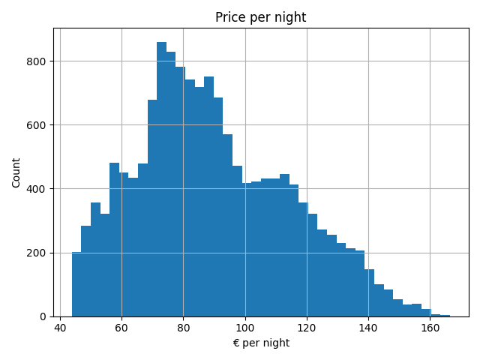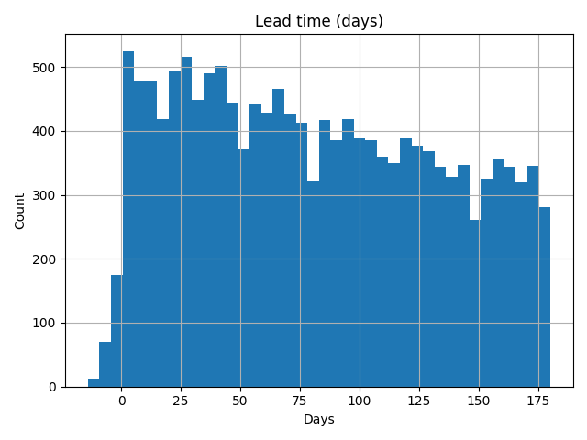

3. Μεθοδολογία / Methodology

3.1 Ακυρώσεις (Classification)
- Split: time-based (2024→2025).
EN: Split: time-based (2024→2025).

- Χρησιμοποιήθηκε Calibrated Logistic Regression με class_weight='balanced' και isotonic calibration (cv=3). Η βαθμονόμηση (calibration) διασφαλίζει ότι οι πιθανότητες P(cancel) είναι αξιόπιστες, επιτρέποντας επιλογή threshold είτε για μέγιστο F1 είτε για ελαχιστοποίηση συνολικού κόστους (cFN, cFP).

EN: We use Calibrated Logistic Regression with class_weight='balanced' and isotonic calibration (cv=3). Calibration makes P(cancel) reliable, enabling threshold selection for either maximum F1 or minimum total cost (cFN, cFP).
- Features: lead_time, price, guests, channel, cancellation_policy, checkin_dow, holiday_flag, competitor_price_index, weather_score, events_nearby_level, hotel_id(one-hot).

- Μετρικές & Thresholding: ROC/PR-AUC, confusion στον επιλεγμένο threshold, Best-F1 και Cost-sensitive grid (cFN, cFP).
  - EN: Metrics & Thresholding: ROC/PR-AUC, confusion at chosen threshold, Best-F1 and Cost-sensitive grid.

3.2 Πληρότητα (Regression)
- Μοντέλο: HistGradientBoostingRegressor.
EN: Model: HistGradientBoostingRegressor.
- Features: lags 1/7/14/28, rolling means & std (7/14/28), seasonality (month_sin/cos, dow_sin/cos), holiday_flag, hotel_id(one-hot).

- Μετρικές: MAE, sMAPE σε test 2025.
EN: Metrics: MAE, sMAPE on 2025 test.

4. Αποτελέσματα / Results
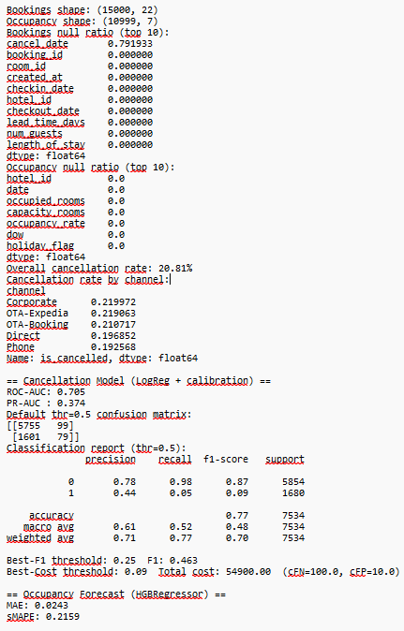

4.1 Ακυρώσεις / Cancellations
- Επιδόσεις: ROC-AUC ≈ 0.71, PR-AUC ≈ 0.37.
EN: Performance: ROC-AUC ≈ 0.71, PR-AUC ≈ 0.37.
- Best-F1 threshold: ≈ 0.25 (F1 ≈ 0.46).
EN: Best-F1 threshold: ≈ 0.25 (F1 ≈ 0.46).
- Cost-optimal threshold: ≈ 0.09 για cFN=100, cFP=10.
EN: Cost-optimal threshold: ≈ 0.09 at cFN=100, cFP=10.
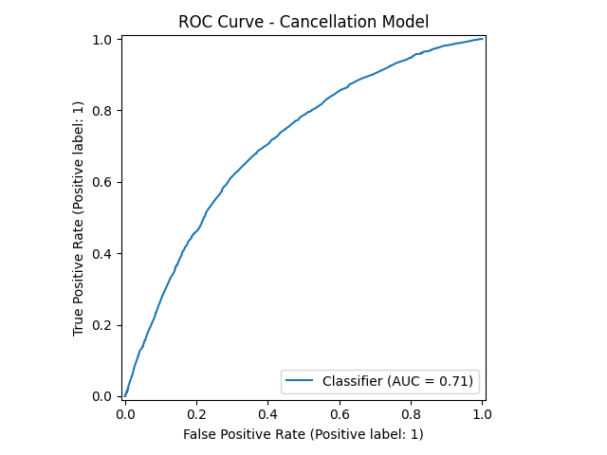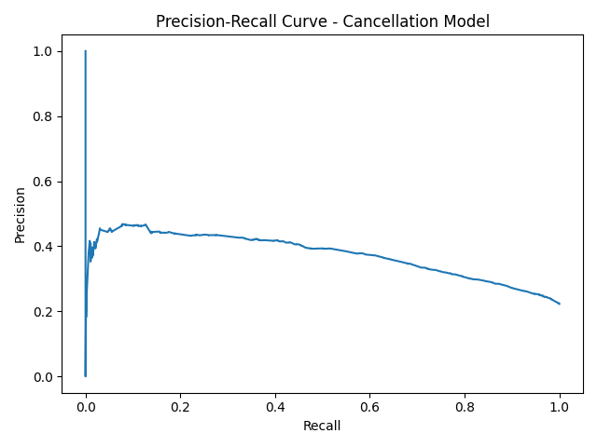
- Πίνακας Threshold Grid: από threshold_grid_costs.csv (στήλες: threshold, FP, FN, total_cost).
EN: Threshold Grid Table: from threshold_grid_costs.csv (columns: threshold, FP, FN, total_cost).
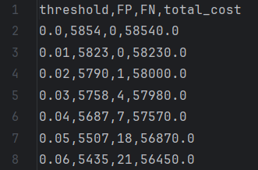
- Top κρατήσεις (scoring): από cancellation_scored_sample.csv (booking_id, hotel_id, checkin_date, channel, policy, p_cancel).
EN: Top-risk bookings: from cancellation_scored_sample.csv (…).
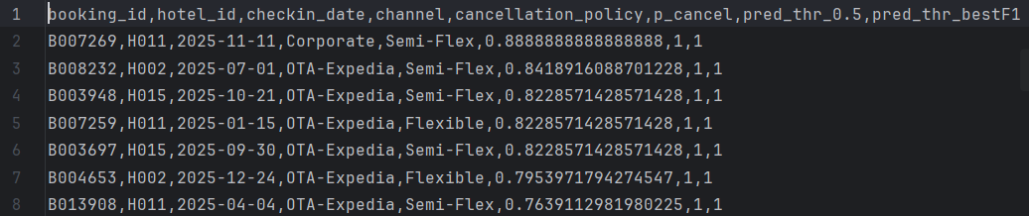

4.2 Πληρότητα / Occupancy
- Επιδόσεις: MAE ≈ 0.024, sMAPE ≈ 0.216.
EN: Performance: MAE ≈ 0.024, sMAPE ≈ 0.216.
- Γραμμή Forecast vs Actual ανά hotel από occupancy_predictions_sample.csv.
EN: Line chart of Forecast vs Actual per hotel from occupancy_predictions_sample.csv.
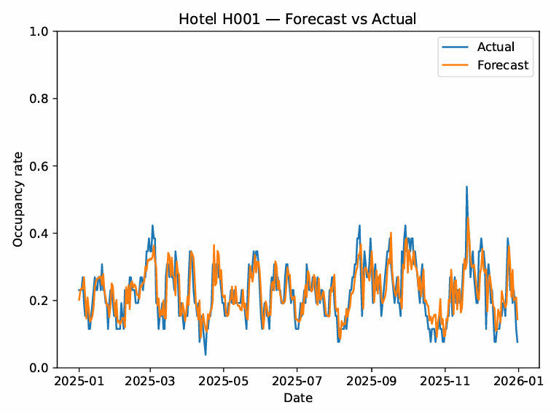

5. Μετατροπή Προβλέψεων σε Δράσεις / Turning Predictions into Actions
- Policies/Payments:
  - Αν P(cancel) ≥ 0.25 → NRF ή προπληρωμή 50%.
EN: If P(cancel) ≥ 0.25 → NRF or 50% prepayment.
  - Αν 0.10 ≤ P(cancel) < 0.25 & lead_time < 10d → αυστηρότερη πολιτική.
EN: If 0.10 ≤ P(cancel) < 0.25 & lead_time < 10d → stricter policy.
- Pricing:
  - Αν Occ_forecast(7D) > 80% → +8–12% markup.
EN: If Occ_forecast(7D) > 80% → +8–12% markup.
  - Αν Occ_forecast(7D) < 40% → promo σε low-cancel κανάλια.
EN: If Occ_forecast(7D) < 40% → promo on low-cancellation channels.
- Overbooking (προαιρετικό):
  - Αν Occ_forecast(7D) > 90% και median P(cancel) > 0.25 → overbook 1–2 δωμάτια (όρια ασφαλείας).
EN: If Occ_forecast(7D) > 90% and median P(cancel) > 0.25 → overbook 1–2 rooms (safety limits).

6. Αποθήκευση & Αρχιτεκτονική / Storage & Architecture
- Το project υλοποιείται ως απλός data pipeline.
- Οι πηγές δεδομένων είναι CSV αρχεία (hotel_bookings_synth.csv, hotel_occupancy_daily.csv).
- Ο κώδικας hotel_analytics_baseline_v2.py εκτελεί:
  - (α) ingestion,
  - (β) προεπεξεργασία/feature engineering (ημερομηνίες, lags/rolling, seasonality),
  - (γ) εκπαίδευση σε 2024 και αξιολόγηση/score σε 2025,
  - (δ) παραγωγή αποτελεσμάτων στον φάκελο Output/.
Παραγόμενα αρχεία (artifacts): baseline_report.txt (μετρικές), pr_cancellation.png, roc_cancellation.png, threshold_grid_costs.csv, cancellation_scored_sample.csv, occupancy_predictions_sample.csv, hist_lead_time.png, hist_price_per_night.png, καθώς και το Forecast_vs_Actual_by_hotel.pdf (ανά hotel). Η διάρθρωση αυτή καθιστά το pipeline απλό στη μεταφορά/βαθμολόγηση και εγγυάται αναπαραγωγιμότητα: επανάληψη της εκτέλεσης στον ίδιο φάκελο αναπαράγει ακριβώς τα ίδια outputs.

EN: The project is a simple, reproducible data pipeline. Source data are CSV files (hotel_bookings_synth.csv, hotel_occupancy_daily.csv). The hotel_analytics_baseline_v2.py script performs: (a) ingestion, (b) preprocessing/feature engineering (dates, lags/rolling, seasonality), (c) training on 2024 and evaluation/scoring on 2025, and (d) writes results to Output/.
Produced artifacts: baseline_report.txt (metrics), pr_cancellation.png, roc_cancellation.png, threshold_grid_costs.csv, cancellation_scored_sample.csv, occupancy_predictions_sample.csv, hist_lead_time.png, hist_price_per_night.png, plus Forecast_vs_Actual_by_hotel.pdf. This structure ensures portability and full reproducibility: re-running the script in the same folder regenerates identical outputs.
- Schema & Pipeline (ETL → Training → Thresholding → Actions/Alerts).

7. Διακυβέρνηση & GDPR / Governance & GDPR
- Ελαχιστοποίηση PII: Χρήση ψευδωνυμοποιημένων IDs χωρίς ονόματα/στοιχεία πελατών.
- Σκοπός & αναγκαιότητα: Τα δεδομένα χρησιμοποιούνται αποκλειστικά για συγκεντρωτικές προβλέψεις/κανόνες λειτουργίας (όχι για profiling ατόμων).
- Πρόσβαση: Role-based (ιδιοκτήτης, revenue manager, reception).
- Διατήρηση: ~24 μήνες κυλιόμενα για εποχικότητα/εκπαίδευση μοντέλων.
- Λογοδοσία: Καταγραφή εξαγωγών/προσβάσεων στα αρχεία outputs.
- Σημείωση dataset: Τα δεδομένα του project είναι synthetic, ωστόσο ακολουθούμε best practices διακυβέρνησης.
EN:
- PII minimization: Pseudonymized IDs, no names or personal details.
- Purpose limitation: Data are used only for aggregate forecasting and operational rules (no individual profiling).
- Access control: Role-based (owner, revenue manager, reception).
- Retention: ~24 months rolling for seasonality and model training.
- Accountability: Logging of exports/access to output files.
- Dataset note: Data are synthetic, yet governance best practices are followed.
.

8. Περιορισμοί & Μελλοντική Δουλειά / Limitations & Future Work
- Συνθετικά/ομογενή δεδομένα → πιθανή αισιοδοξία metrics.
EN: Synthetic/homogeneous data → potential metric optimism.
- Εξωτερικοί παράγοντες (events/competition) όχι πλήρως μοντελοποιημένοι.
EN: External factors (events/competition) not fully modeled.
- Επόμενα: segment-wise μοντέλα, LightGBM/CatBoost, SHAP, rolling-origin backtesting, εβδομαδιαίο re-train, εμπλουτισμός με external prices/events.
EN: Next: segment-wise models, LightGBM/CatBoost, SHAP, rolling-origin backtesting, weekly re-train, enrichment with external prices/events.

9. Συμπεράσματα / Conclusions
- Το calibrated μοντέλο ακυρώσεων με σωστό threshold δίνει πρακτική πρώιμη ανίχνευση ρίσκου.
EN: Calibrated cancellation model with proper threshold enables practical early risk detection.
- Η πρόβλεψη πληρότητας προσφέρει ακριβές baseline για δυναμική τιμολόγηση βραχυπρόθεσμα.
EN: Occupancy forecasting delivers an accurate baseline for short-term dynamic pricing.
- Οι κανόνες μεταφράζουν προβλέψεις σε άμεσες επιχειρησιακές ενέργειες (policies/pricing/overbooking).
EN: Rules translate predictions into immediate operational actions (policies/pricing/overbooking).

